ПРИВАТНЕ АКЦІОНЕРНЕ ТОВАРИСТВО
ВИЩИЙ НАВЧАЛЬНИЙ ЗАКЛАД
"МІЖРЕГІОНАЛЬНА АКАДЕМІЯ УПРАВЛІННЯ ПЕРСОНАЛОМ"
ІНСТИТУТ КОМП’ЮТЕРНО-ІНФОРМАЦІЙНИХ ТЕХНОЛОГІЙ

ЗВІТ

Про виконання програми переддипломної практики

Шевченко Григорій Володимирович
Шифр групи: ІК-9-24-М1ІП3(1.6д)-ІT-1
Спеціальність "Інженерія програмного забезпечення"
Кваліфікаційний рівень "Магістр"
База практики: ТОВ «ГОУ АЙТИ ЕДЬЮКЕЙШН»
Міжрегіональна академія управління персоналом
Інститут комп'ютерно-інформаційних технологій

Керівник практики  від бази практики | Керівник практики від навчального закладу
_______________________ | ______________________
 | професор, д.т.н.
 | Кавун С.В.

Звіт захищений
" "______________ 2025 року

_______________________

(підпис)

Київ 2025 р.

Аналіз предметної області
Системи управління відносинами з клієнтами (CRM) є програмним забезпеченням, що автоматизує стратегії взаємодії з клієнтами. Основна мета CRM — оптимізація бізнес-процесів у маркетингу, продажах та обслуговуванні для підвищення задоволеності клієнтів і, як наслідок, прибутковості бізнесу.
CRM-системи класифікуються за кількома критеріями. Наприклад, за функціональним призначенням:
- Операційні: автоматизують рутинні задачі (продажі, маркетинг, сервіс).
- Аналітичні: збирають та аналізують дані про клієнтів для прийняття стратегічних рішень.
- Колаборативні: організовують взаємодію між різними відділами компанії для спільної роботи з клієнтами.
Також за типом розгортання:
- Хмарні (SaaS): розміщуються на серверах провайдера і доступні через інтернет. Переваги: низький поріг входу, швидке розгортання, відсутність потреби в обслуговуванні інфраструктури.
- Локальні (On-Premise): встановлюються на власних серверах компанії. Переваги: повний контроль над даними та безпекою, можливості глибокого підлаштування під конкретні вимоги.
Для малого та середнього бізнесу (МСП) хмарні SaaS-рішення є найбільш привабливими через гнучкість, масштабованість та нижчу вартість володіння.

Контекст використання і межі системи
Проєктована система є хмарною CRM, орієнтованою на український МСП. Вона має автоматизувати базові процеси продажів та надати інструменти для відповідності законодавству про захист персональних даних.
Межі системи визначаються такими функціональними блоками:
- Управління контактами: зберігання та сегментація клієнтської бази.
- Управління угодами: ведення угод за етапами воронки продажів.
- Реєстр згод (Consent Registry): збір, зберігання та управління згодами клієнтів на обробку даних.
- Обробка скарг: реєстрація та супровід скарг відповідно до стандартів.
- Управління доступом: розмежування доступу співробітників на основі ролей.
Система не охоплює бухгалтерський облік, управління складом та логістику, оскільки ці функції зазвичай реалізуються у спеціалізованих ERP-системах, з якими CRM може інтегруватися через API.
Цільовою аудиторією є малі та середні підприємства, які не мають великих ІТ-департаментів та потребують простого, готового до використання рішення.
Ключові принципи проєктування:
- Простота інтерфейсу: інтуїтивно зрозумілий дизайн, що не потребує тривалого навчання.
- Мінімум налаштувань: система постачається з попередньо налаштованими процесами, оптимальними для більшості МСП.
- Автоматизація комплаєнсу: складні юридичні вимоги реалізовані у вигляді простих для користувача функцій (наприклад, збір згоди в один клік).

Нормативно-правова база України
Основою для проєктування модуля комплаєнсу є наступні нормативні акти та стандарти.
- Закон України №2297-VI "Про захист персональних даних": Визначає основні поняття (персональні дані, володілець, розпорядник, згода суб'єкта), права та обов'язки сторін, вимоги до обробки та захисту даних. Згода на обробку даних має бути добровільною, інформованою та конкретною.
- Закон України №2155-VIII "Про електронні довірчі послуги": Регулює використання електронних підписів. Інтеграція з "Дія.Підпис" для отримання кваліфікованого електронного підпису (КЕП) під згодою є важливим елементом для забезпечення доказової бази.
- ISO 10002 "Quality management — Customer satisfaction — Guidelines for complaints handling in organizations": Міжнародний стандарт, що описує найкращі практики обробки скарг. Його принципи (прозорість, доступність, об'єктивність, конфіденційність) лягли в основу модуля обробки скарг.

Каталог і класифікація даних
Система оперує з різними категоріями даних, які потребують класифікації за рівнем чутливості.
- Публічні дані: Загальна інформація (назви компаній, адреси з відкритих джерел).
- Конфіденційні дані (персональні):
- Ідентифікаційні: ПІБ, ІПН, паспортні дані.
- Контактні: Email, номер телефону.
- Фінансові: Реквізити рахунків (якщо зберігаються).
- Технічні: IP-адреси, файли cookie.
- Артефакти комплаєнсу:
- Згоди: Текст згоди, версія, дата надання, IP-адреса, підпис (якщо є).
- Скарги: Текст скарги, історія обробки, результат.
Усі персональні дані мають оброблятися з дотриманням принципу мінімізації, тобто збирати лише ті дані, які є абсолютно необхідними для конкретної мети.

Gap-аналіз відповідності
Аналіз типових CRM-систем на ринку показує, що більшість із них не надають вбудованих інструментів для відповідності українському законодавству.
Вимога законодавства | Типова CRM | Проєктована CRM
Інформована згода | Відсутня або реалізована як  простий прапорець | Consent Registry:  тексти згод з версіями,  збір згоди з фіксацією доказів.
Право на відкликання згоди | Ускладнене, потребує  звернення в підтримку | Інтерфейс для самостійного відкликання згоди  користувачем.
Право на забуття  (видалення даних) | Відсутнє або часткове | Механізм анонімізації або  видалення даних за запитом.
Обробка скарг | Загальний модуль "тікетів" | Спеціалізований модуль за принципами ISO 10002 з SLA.
Доказова база (КЕП) | Відсутня | Інтеграція з "Дія.Підпис" для підписання згод.
Цей аналіз підтверджує існування можливості для впровадження системи управління відносинами з клієнтами (CRM) із акцентом на автоматизацію процесів забезпечення відповідності.

Висновки й вимоги до подальшого проєкту
Аналіз предметної області дозволив сформулювати ключові вимоги до системи. Система повинна реалізувати базові CRM-модулі та спеціалізовані модулі для управління згодами та скаргами. Архітектура має бути гнучкою, масштабованою та безпечною, базуватися на хмарних технологіях. Усі процеси, пов'язані з персональними даними, повинні відповідати ЗУ "Про захист персональних даних". Інтерфейс має бути простим та інтуїтивно зрозумілим для користувачів без технічної підготовки.

Формування функціональних вимог
Система є SaaS-платформою, що надає інструменти для управління клієнтськими даними, процесами продажів та забезпечення відповідності законодавству.
- Основні модулі:
- CRM Core: Контакти, Угоди, Користувачі, Ролі, Аудит.
- Consent Management: Реєстр згод, шаблони текстів, інтеграція з "Дія. Підпис".
- Complaints Handling: обробка скарг згідно з ISO 10002, політики SLA.
- Data Subject Requests (DSR): автоматизація обробки запитів суб'єктів даних (доступ, виправлення, видалення).
- Аналіз даних: базові панелі моніторингу (воронка продажів, аналіз скарг).
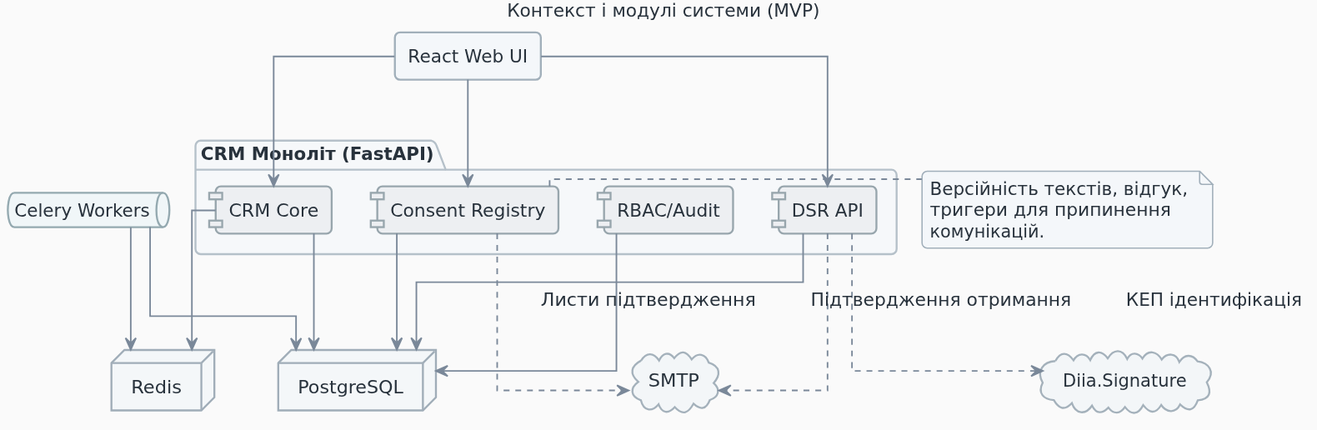
Для визначення вимог було створено кілька персон, що представляють ключові ролі користувачів.
Персона 1: Марія, менеджер із продажу. Її цілі включають швидке встановлення контактів, ведення угод та моніторинг історії взаємодій. Марія створює новий контакт, додає до нього угоду, переміщує її між етапами воронки, а також реєструє результати дзвінків і зустрічей.
Персона 2: Сергій, власник бізнесу. Має контролювати ефективність продажів і переконуватися у відсутності юридичних ризиків. Сергій переглядає дашборд з воронкою продажів, аналізує кількість і статус скарг, перевіряє, чи для усіх контактів у маркетингових розсилках наявна активна згода.
Персона 3: Іван, клієнт. Він бажає мати контроль над своїми даними та розуміти, на що він надає згоду. За допомогою особистого кабінету Іван переглядає надані згоди та свобідно відкликає згоду на отримання маркетингових розсилок.

Функціональні вимоги за модулями

Модуль "Контакти"
- Створення, редагування, видалення контактів (фізичних та юридичних осіб).
- Пошук та фільтрація за будь-яким полем.
- Сегментація контактів за тегами.
- Перегляд історії активностей по контакту.

Модуль "Угоди"
- Створення угоди, прив'язка до контакту.
- Налаштування етапів воронки продажів.
- Відображення угод у вигляді списку або Kanban-дошки.
- Фіксація суми та очікуваної дати закриття.

Модуль "Consent Registry"
- Створення та керування версіями шаблонів текстових згод.
- Збір згоди через форму на сайті або вручну.
- Інтеграція з "Дія.Підпис" для накладення КЕП.
- Зберігання доказів надання згоди (IP, user-agent, підписаний контейнер).
- Інтерфейс для перегляду та відкликання згоди.

Модуль "Обробка скарг"
- Форма для подання скарги.
- Автоматична реєстрація та присвоєння номера.
- Налаштування SLA-політик (час реакції, час вирішення).
- Життєвий цикл скарги (Нова, В роботі, Очікує відповіді, Вирішена).
- Конфіденційний доступ до даних скарги.

Модуль "DSR"
- Автоматизація обробки запитів на доступ, виправлення та видалення даних.
- Формування звіту з даними клієнта за запитом.
- Механізм анонімізації даних при запиті на видалення.
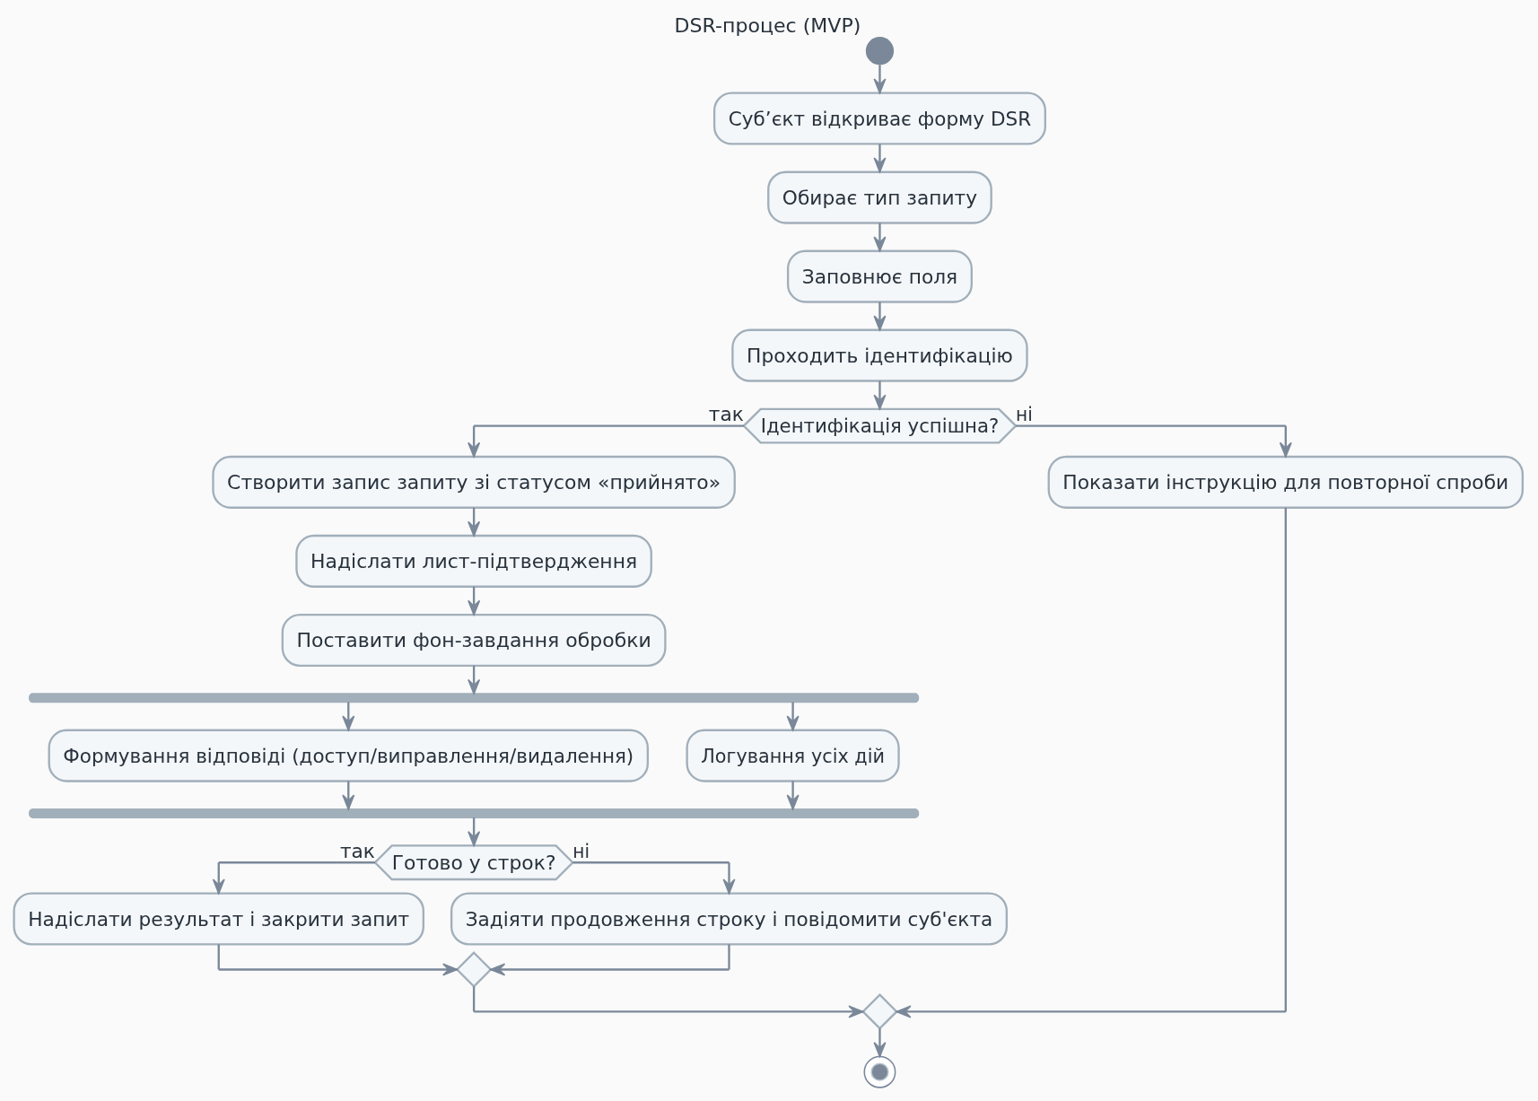

Нефункціональні вимоги
- Продуктивність: система повинна обробляти запити із середнім часом відповіді не більше 200 мс.
- Масштабованість: архітектура має підтримувати горизонтальне масштабування для обслуговування кількості користувачів, що зростає.
- Безпека: усі дані мають передаватися по HTTPS. Паролі зберігаються у хешованому вигляді. застосовується захист від XSS, CSRF, SQL-ін'єкцій.
- Доступність: система має бути доступною 99.9% часу.
- Інтернаціоналізація: інтерфейс підтримує українську мову як основну з можливістю додавання інших мов.

Технологічні припущення
- Backend: Node.js (NestJS) або Python (FastAPI) для побудови API.
- Frontend: React (Next.js) або Vue.js.
- База даних: PostgreSQL для реляційних даних.
- Кешування: Redis.
- Контейнеризація: Docker.
- Хмарна інфраструктура: AWS або Google Cloud.

Проєктування архітектури системи
Система складається із клієнтського веб-застосунку (React + Redux), що функціонує як односторінковий додаток, та серверного API на основі FastAPI. Серверна частина реалізована у вигляді модульного моноліту, де доменні модулі виконані у вигляді окремих пакетів з чіткими межами. Дані зберігаються у базі даних PostgreSQL. Redis застосовується для кешування та організації черг повідомлень. Celery відповідає за виконання відкладених та періодичних завдань. Інтеграційні компоненти включають Diia.Signature, сервіси перевірки сертифікатів (OCSP/CRL), службу позначок часу (TSA) та SMTP для розсилки повідомлень.
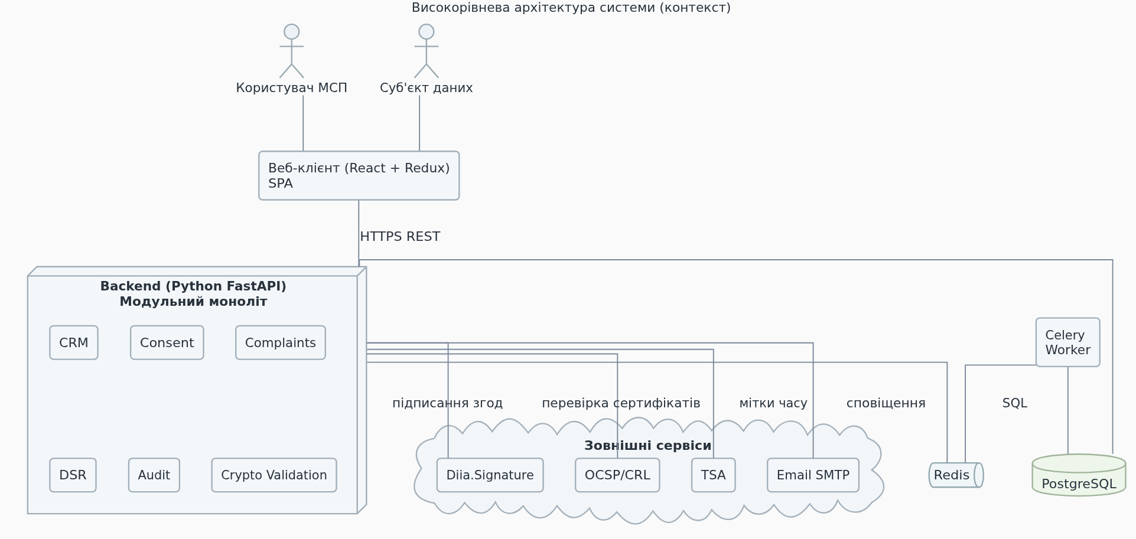
Для візуалізації архітектури використано модель C4, що описує систему на різних рівнях абстракції.

Рівень 1: Системний контекст
Показує систему як "чорну скриньку" та її взаємодію із зовнішніми користувачами та системами ("Дія", поштові сервіси).

Рівень 2: Контейнери
Декомпозиція системи на окремі розгортувані одиниці (контейнери): вебдодаток (SPA), API Gateway, мікросервіси (CRM, Consent, Complaints), база даних.
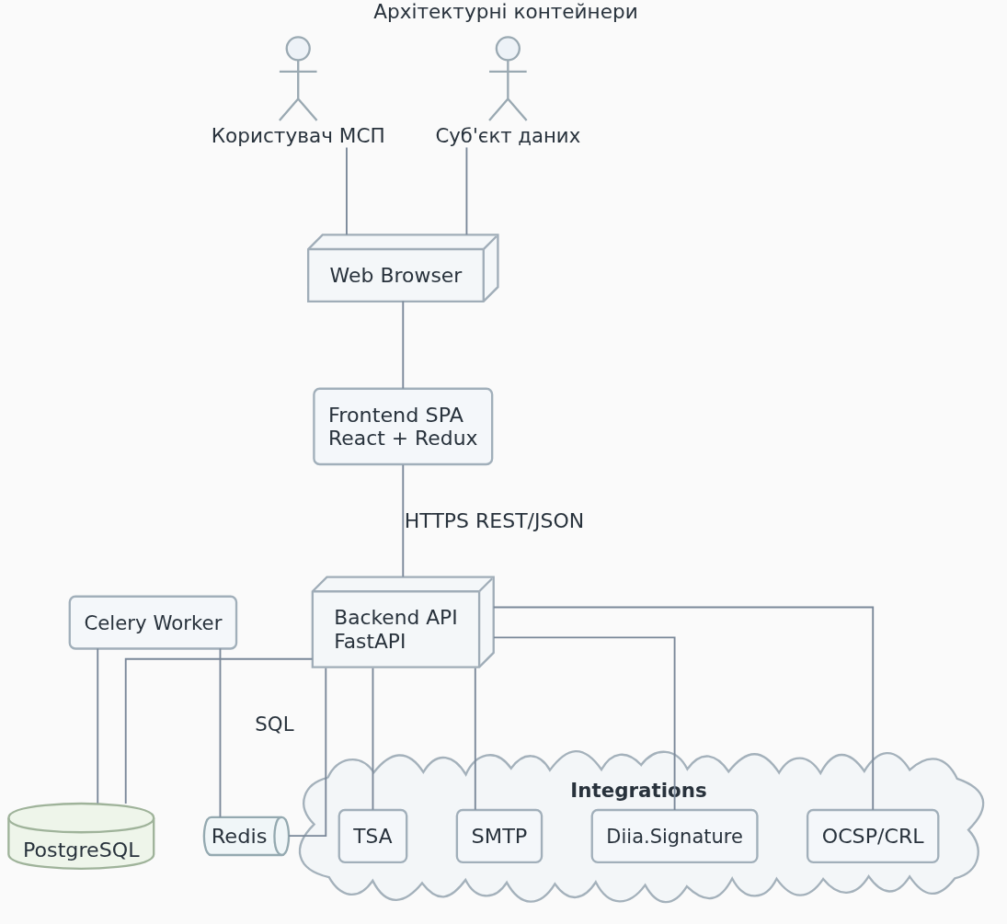

Рівень 3: Компоненти
Декомпозиція окремого контейнера (наприклад, сервісу "CRM") на логічні компоненти (контролери, сервіси, репозиторії).
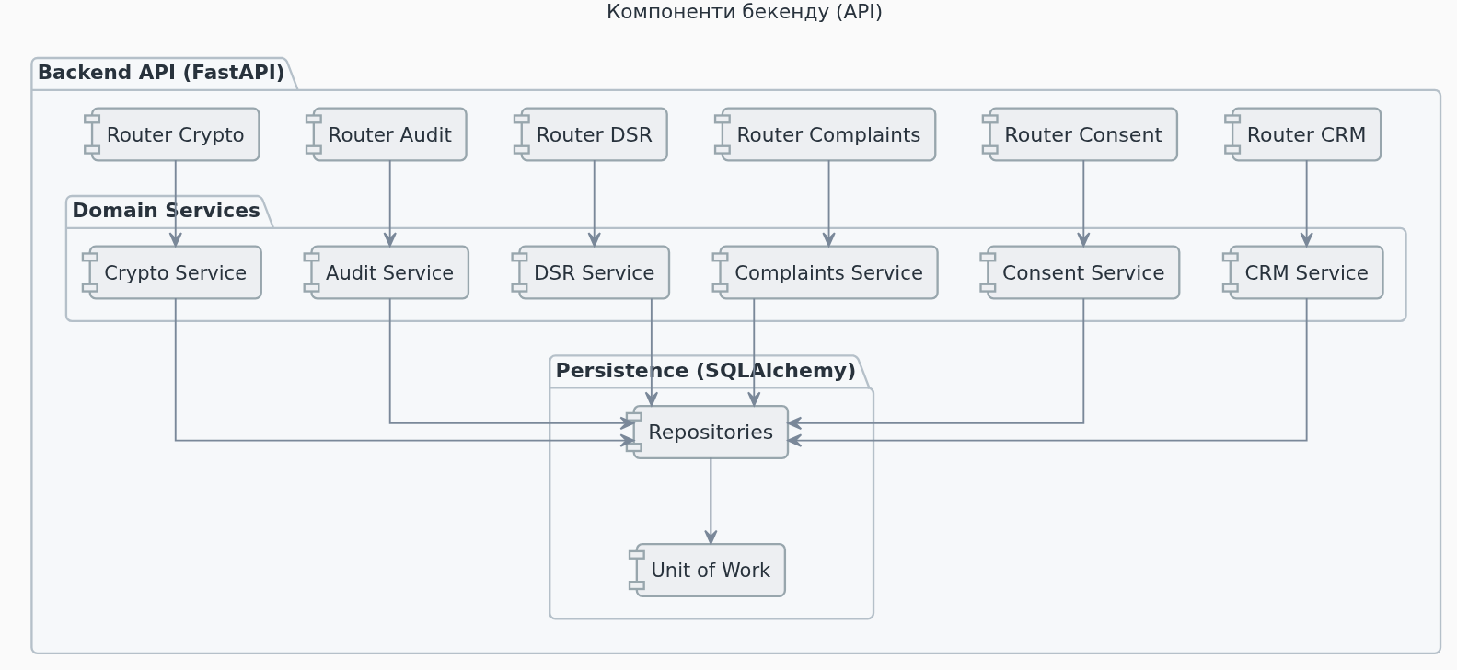

ERD (модель даних)
Модель даних розроблена з метою забезпечення цілісності та зменшення надлишковості. Основні сутності включають:
- users: працівники компанії;
- roles: ролі доступу;
- permissions: дозволи для ролей;
- contacts: клієнти (фізичні та юридичні особи);
- deals: угоди, пов'язані з контактами;
- deal_stages: етапи воронки продажів;
- consents: записи про отримані згоди;
- consent_templates: шаблони текстів згод.
- complaints: скарги клієнтів.
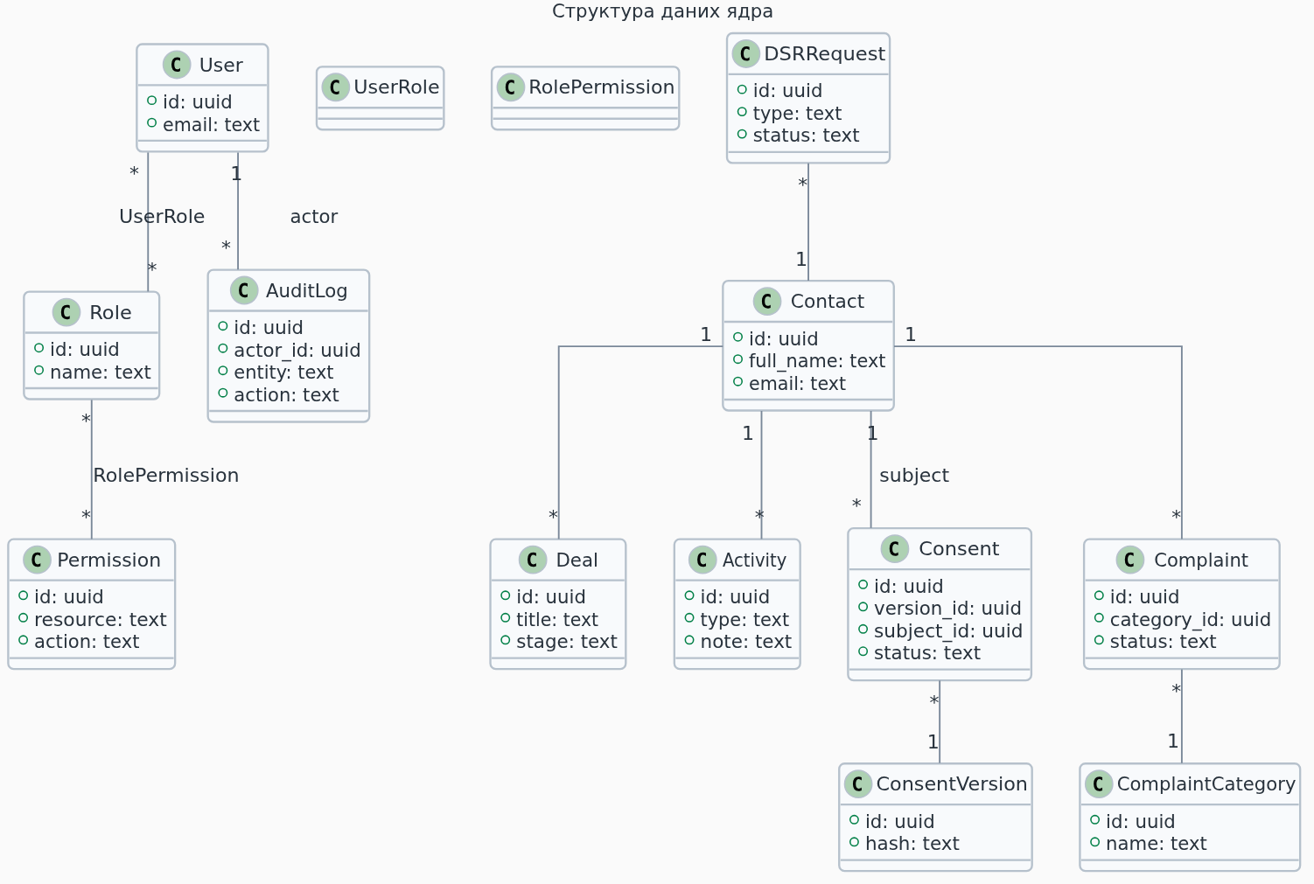

BPMN (процеси)
Бізнес-процеси описані за допомогою нотації BPMN для чіткої візуалізації логіки.

Процес надання згоди
Включає кроки від ініціації запиту на згоду до її підписання (включно з гілкою КЕП) та збереження в реєстрі.
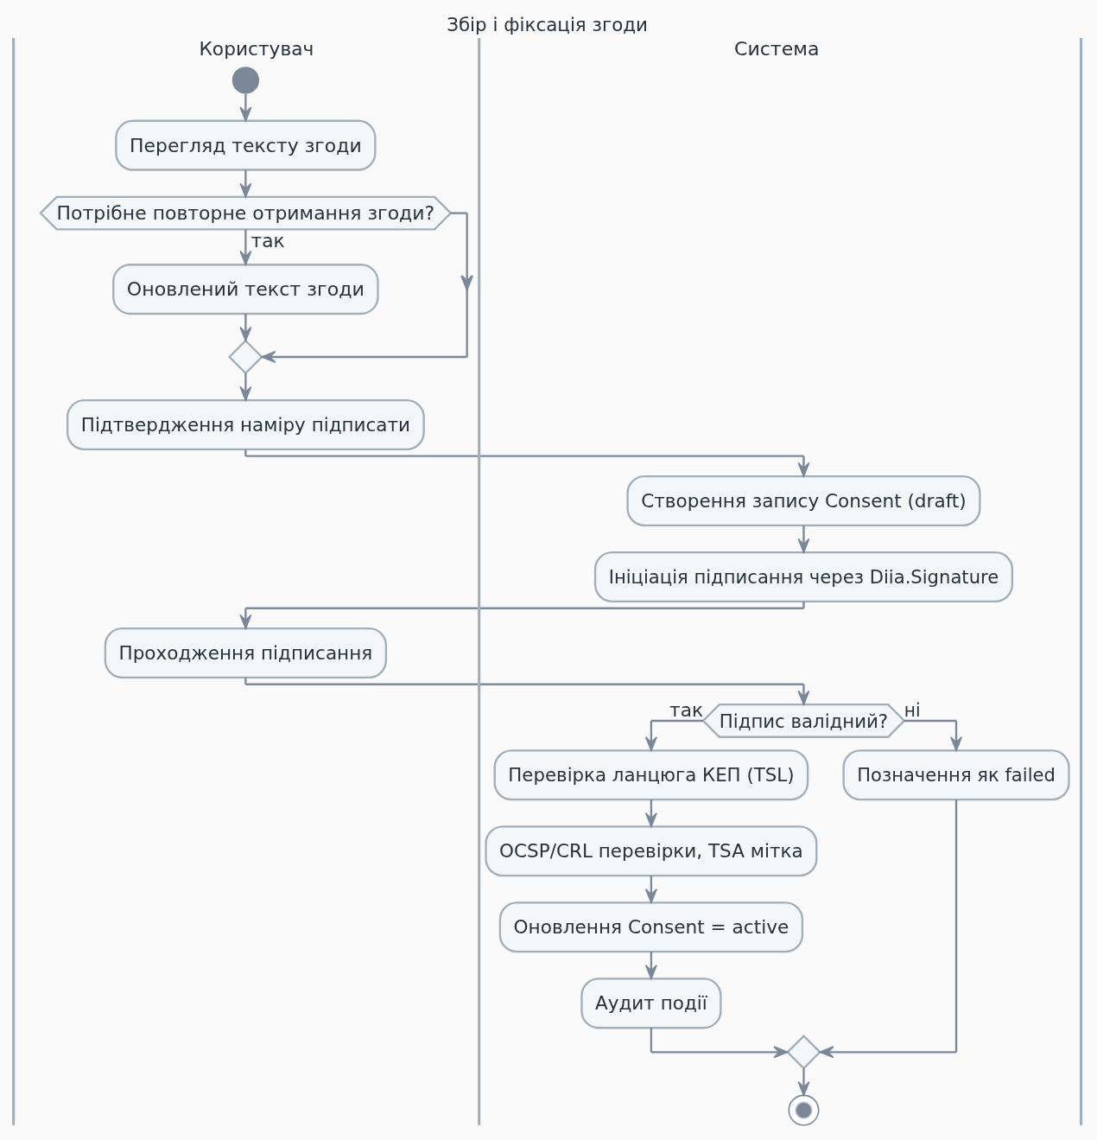

Процес обробки скарги
Описує життєвий цикл скарги від реєстрації до вирішення, включаючи ескалацію при порушенні SLA.
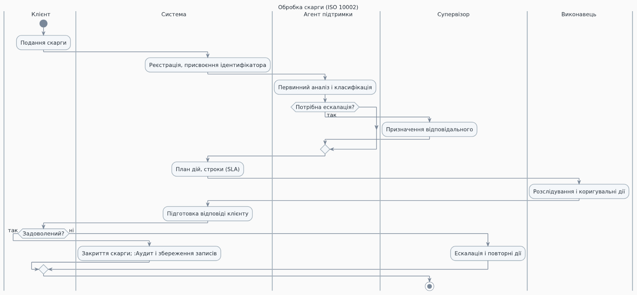

Процес обробки DSR-запиту
Відображає кроки валідації запиту, пошуку даних, формування звіту та надання його суб'єкту даних.
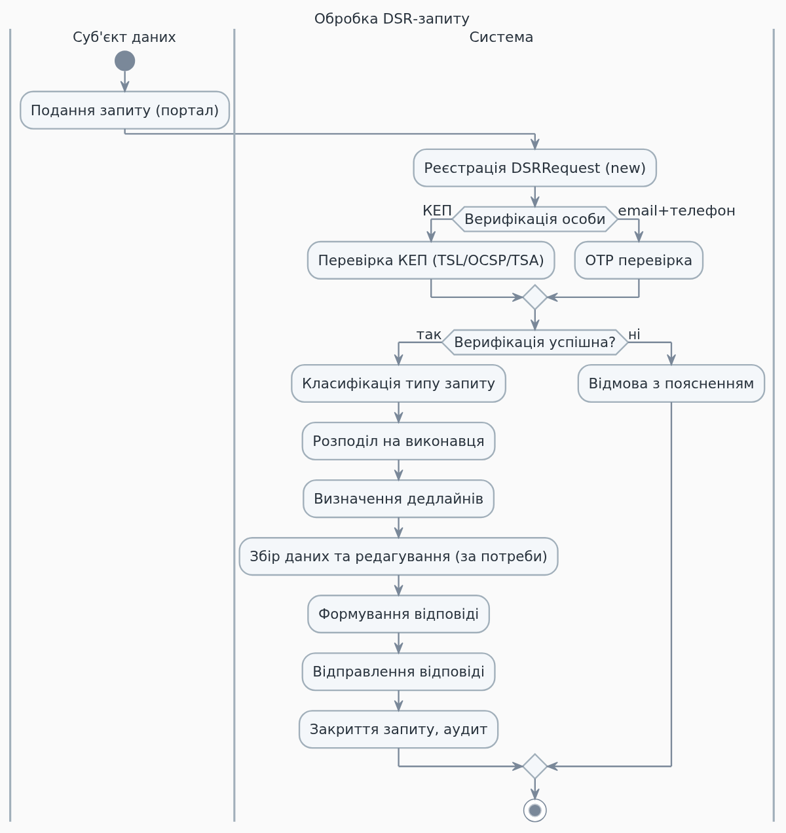

Модель доступу
Використовується модель Role-Based Access Control (RBAC).
- Permission (Дозвіл): Атомарна дія (наприклад, contacts:create).
- Role (Роль): Набір дозволів (наприклад, "Менеджер").
- User (Користувач): Користувачу призначається одна або кілька ролей.
Система має заздалегідь визначені ролі ("Адміністратор", "Менеджер"), але також надає можливість створювати індивідуальні ролі.
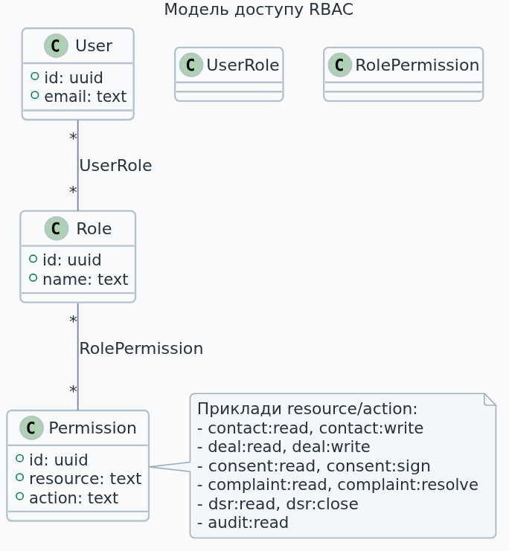
Для управління змінами схеми бази даних використовується інструмент для міграцій. Кожна зміна схеми оформлюється як окремий файл міграції, що дозволяє контрольовано оновлювати базу даних на різних середовищах.
Для локальної розробки застосовується Docker Compose, що дозволяє підняти всю інфраструктуру (сервіси, бази даних, брокери повідомлень) однією командою. Процес розгортання на виробничому середовищі автоматизовано за допомогою CI/CD.

Розробка базових модулів

Модель «Контакти» (Contacts)
Модуль "Контакти" є центральним елементом системи управління взаємовідносинами з клієнтами (CRM). Він забезпечує збереження інформації про фізичних та юридичних осіб, з якими веде свою діяльність компанія. Основні атрибути включають тип контакту (фізична або юридична особа), ПІБ або назву компанії, набір контактних даних (електронна адреса, телефон), відповідальний менеджер та теги для сегментації.
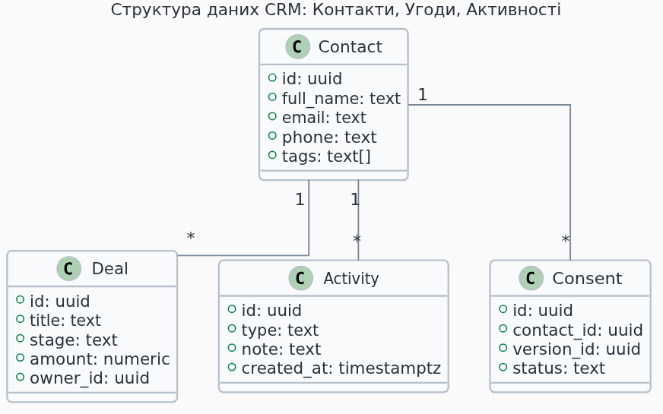

Модель «Угоди» (Deals)
Модуль "Угоди" надає можливість відстежувати процеси продажів. Кожна угода пов’язана з контактом і проходить через визначені етапи воронки. Життєвий цикл угоди включає такі стадії: нова, тобто щойно створена угода; кваліфікація, що передбачає перевірку потенціалу клієнта; пропозиція, коли клієнту надсилається комерційна пропозиція; переговори, що включають обговорення умов; а також статуси "успішно завершена" або "неспішно завершена" відповідно до фінального результату.
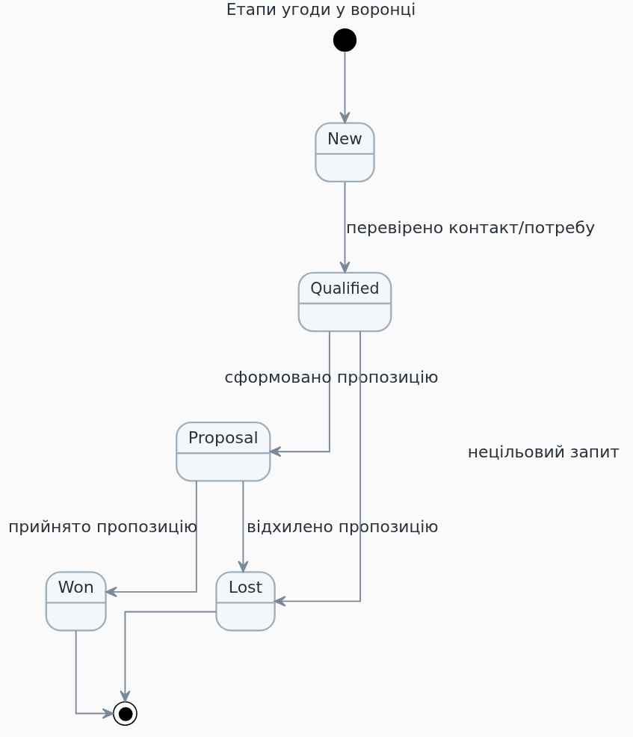

Користувачі та ролі
Керування доступом реалізовано через модуль користувачів та ролей. Адміністратор може створювати користувачів, призначати їм ролі та налаштовувати дозволи для кожної ролі. Це забезпечує гранулярний контроль над доступом до даних.

Аудит (Audit)
Модуль аудиту фіксує всі важливі дії у системі, які є критичними для безпеки та забезпечення відповідності. Реєстрації підлягають такі події: створення, зміна або видалення будь-якої сутності, наприклад, контактів або угод; зміна налаштувань доступу; а також входи та виходи користувачів із системи. Кожен запис аудиту містить інформацію про особу, яка здійснила дію, тип дії та час її виконання.
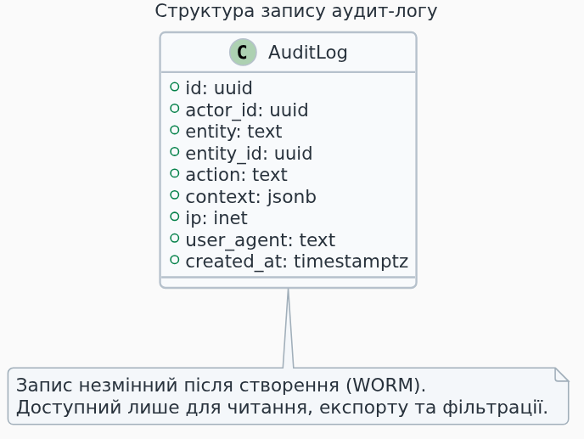

UI Wireframes
Інтерфейс спроєктовано з фокусом на простоту та ефективність.

Приклад: форма створення контакту
Форма містить лише найнеобхідніші поля, щоб прискорити процес введення даних.
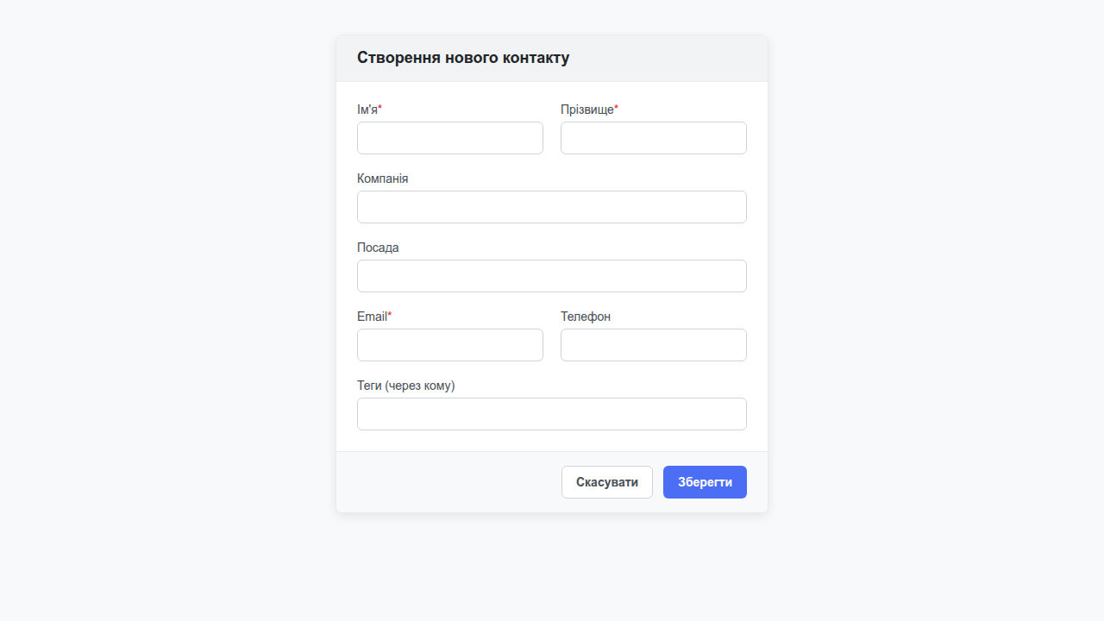

Приклад: список контактів
Список контактів надає можливість швидкого пошуку, фільтрації та перегляду ключової інформації.
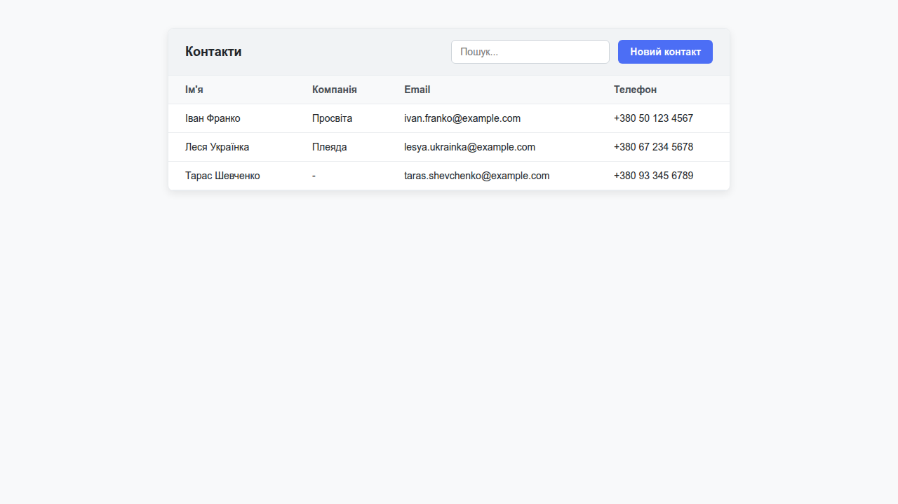

Приклад: дошка угод
Kanban-дошка дозволяє візуально відстежувати рух угод по етапах воронки та легко змінювати їх статус перетягуванням.
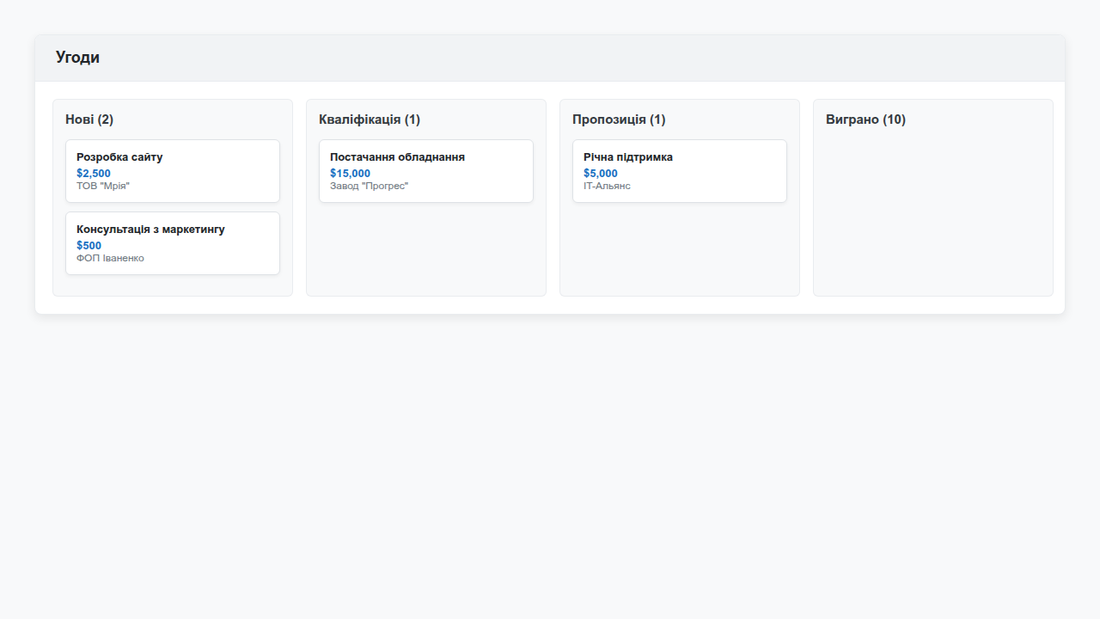

Приклад: журнал аудиту
Інтерфейс журналу аудиту дозволяє фільтрувати події за датою, користувачем або типом події.
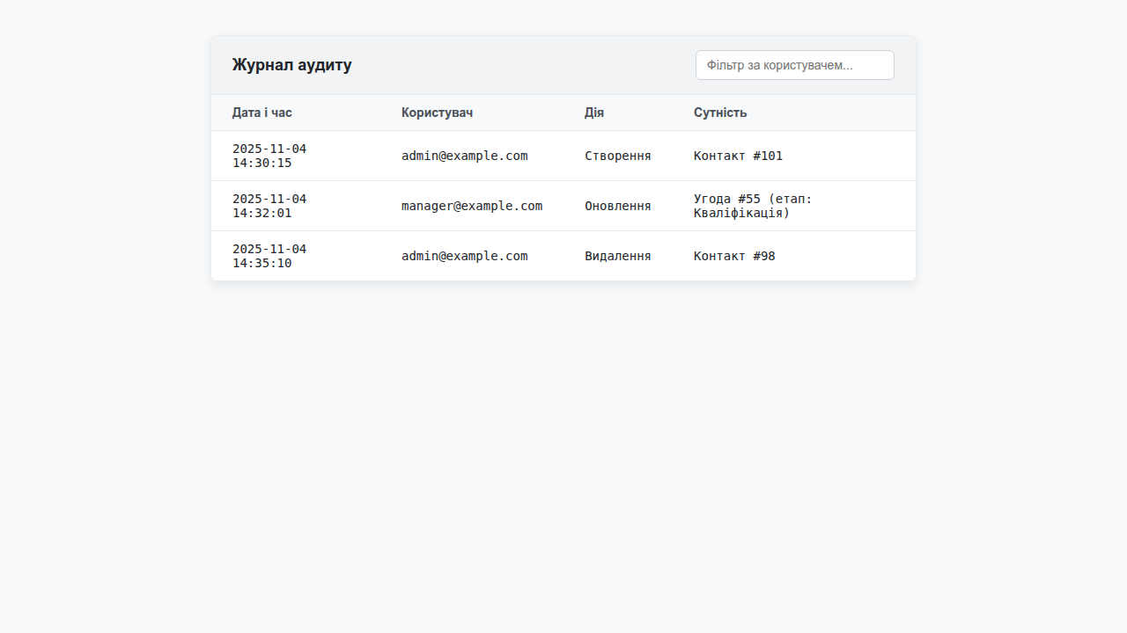

Приклад: картка контакту
Картка контакту є центральним елементом, що збирає всю інформацію про конкретну особу в одному місці.
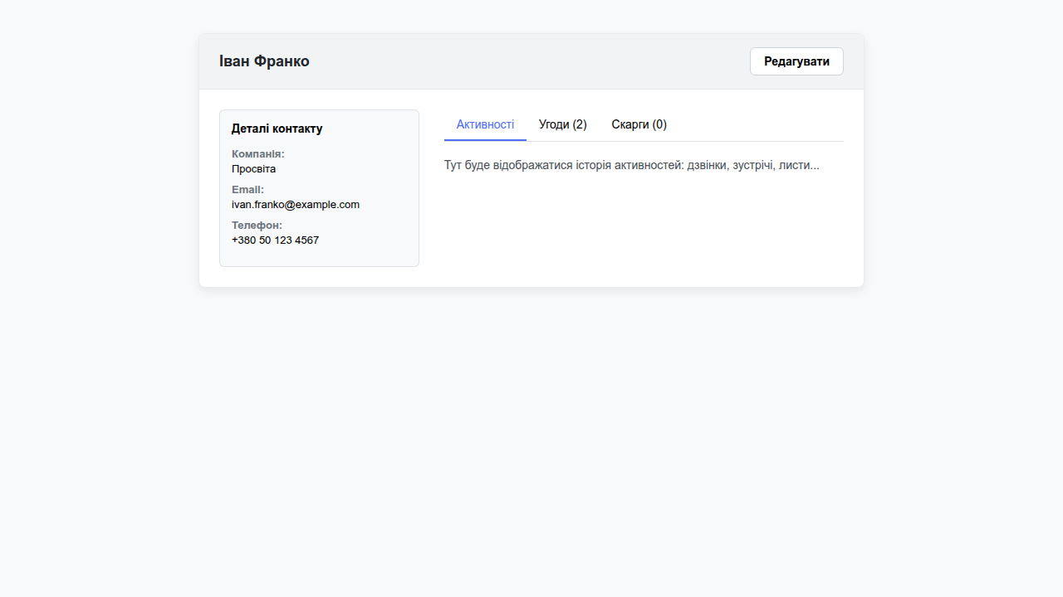

Приклад: форма створення угоди
Форма створення угоди є аналогічною до форми контакту, але містить поля, специфічні для процесу продажу.
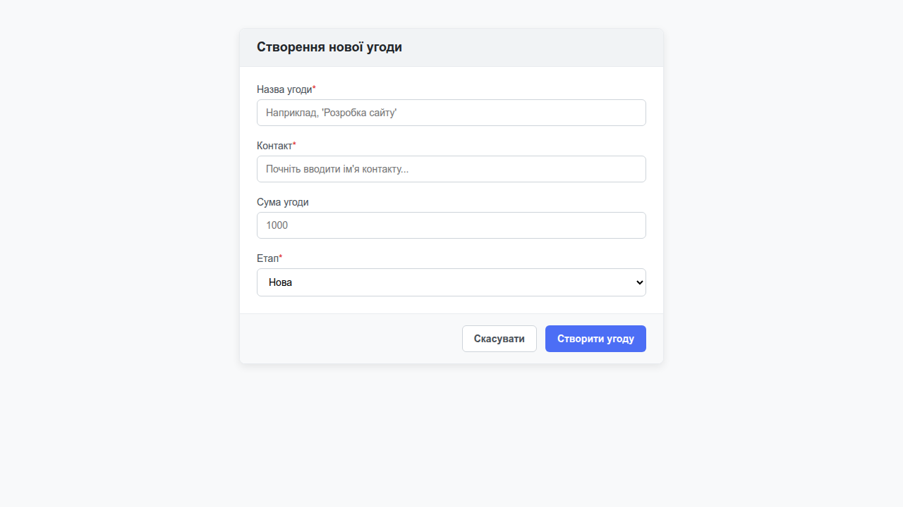

Приклад: картка угоди
Картка угоди візуалізує поточний стан та ключові деталі процесу продажу.
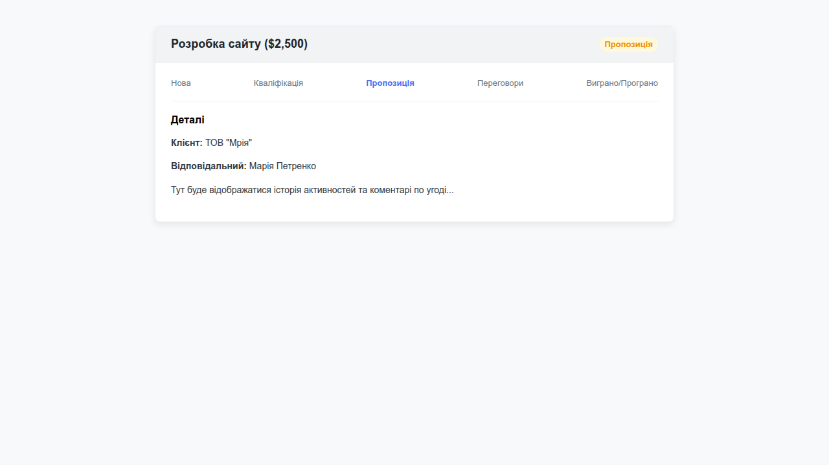

Приклад: список користувачів
Екран керування користувачами дозволяє адміністратору бачити всіх зареєстрованих співробітників, їхні ролі та статуси.
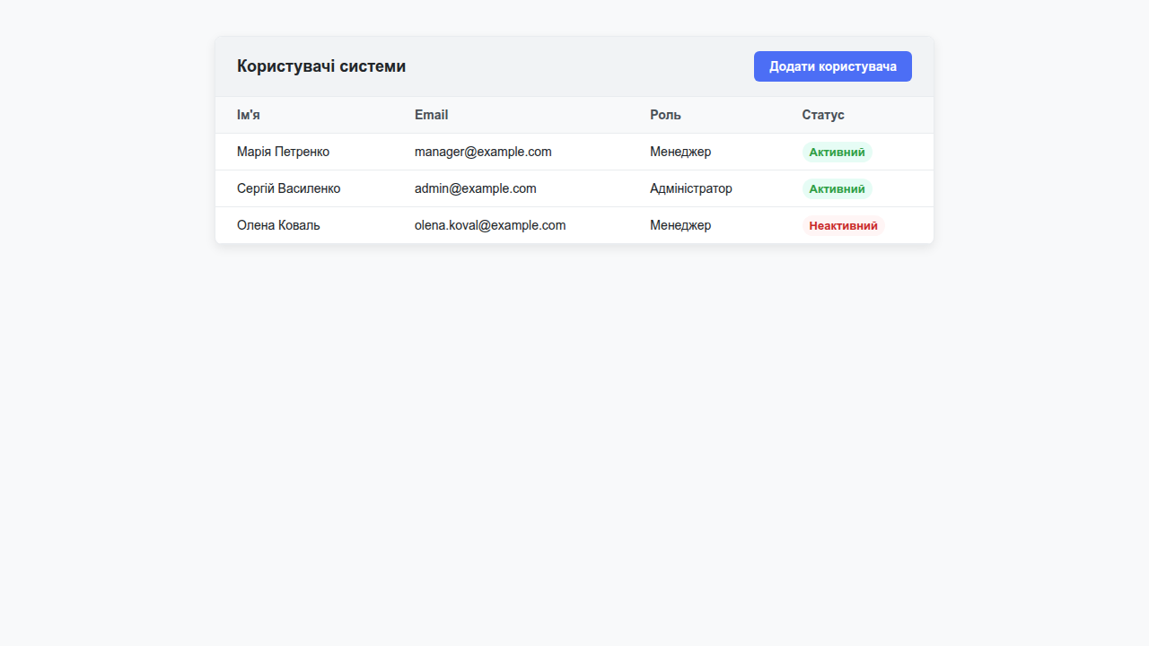

Приклад: налаштування ролі
Керування доступом реалізовано через ролі. Адміністратор може гнучко налаштовувати, які дії може виконувати кожна роль.
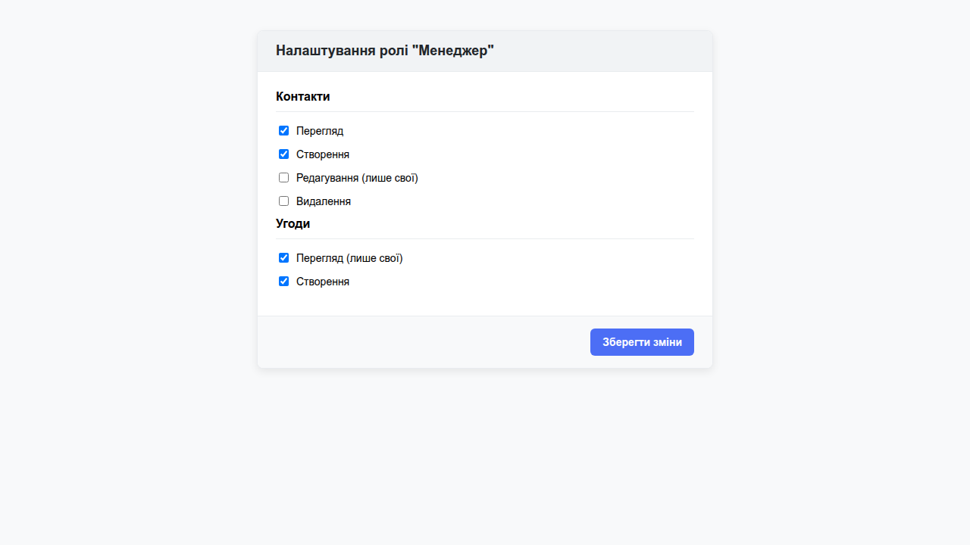

Реалізація Реєстру Згод та інтеграція з Diia.Signature
Реєстр згод — це спеціалізований сервіс для управління життєвим циклом згод на обробку персональних даних. Основні сутності: consentimiento_templates — шаблони текстів згод (наприклад, "Згода на маркетингові розсилки"). Кожен шаблон має версії. Consents — факт надання згоди конкретним контактом на конкретну версію шаблону. Містить дату, статус (активна, відкликана), а також докази (IP, user-agent, посилання на підпис).
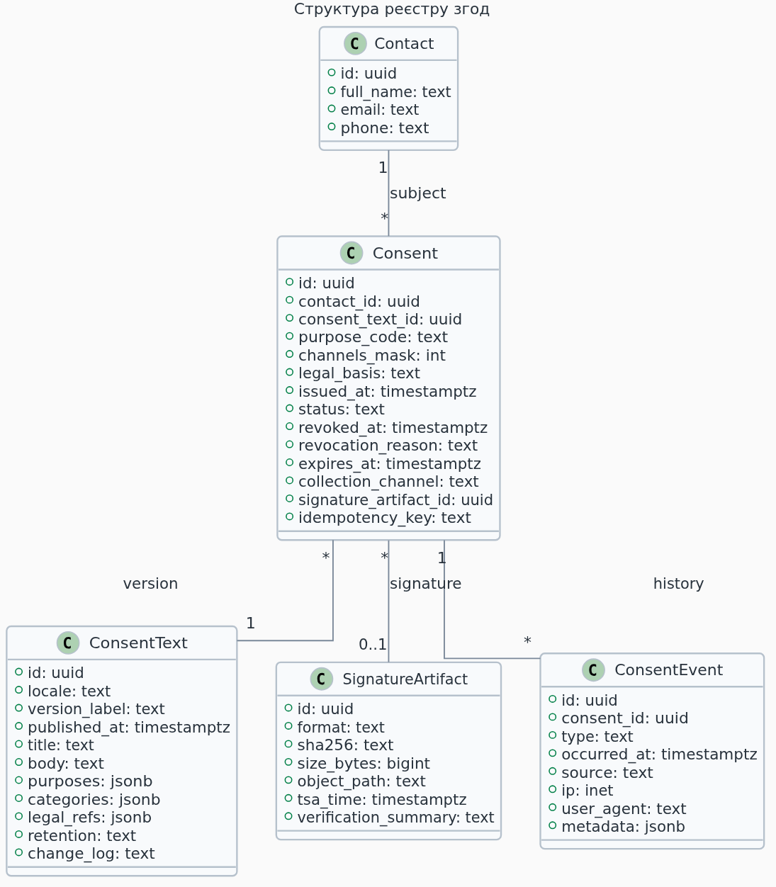

Тексти та версії згод
Система дозволяє створювати та керувати версіями текстів згод. При зміні тексту створюється нова версія. Це дозволяє точно знати, на яку саме редакцію погодився користувач. Система також може вимагати повторного отримання згоди, якщо зміни в тексті є суттєвими.

UX-збір і керування згодами
Процес збору та керування згодами спроєктовано максимально прозорим для користувача.
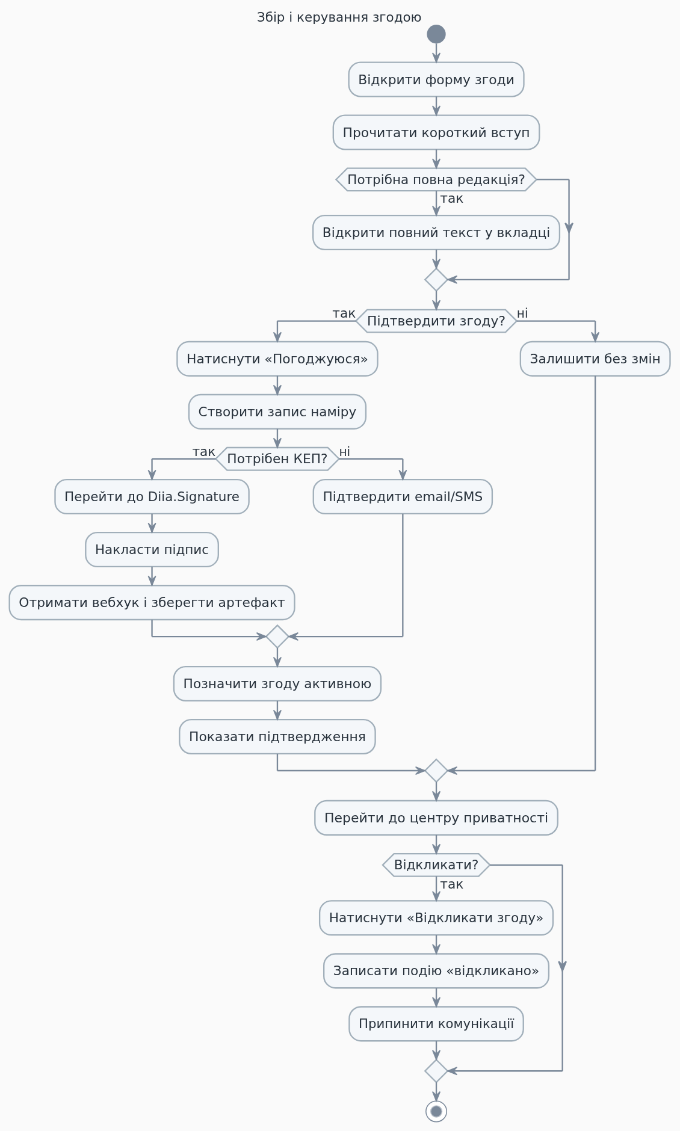

Приклад: екран керування згодами
Екран керування згодами є центральним місцем, де користувач може переглянути всі надані ним дозволи та керувати ними.
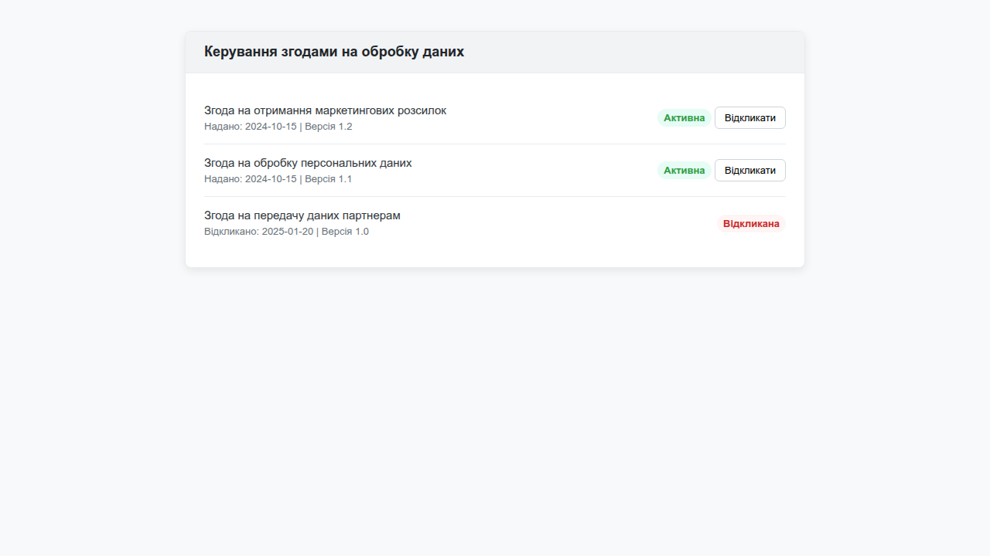

Інтеграція з Diia.Signature
Для підвищення доказової ваги згоди реалізована інтеграція з "Дія. Підпис". Це дозволяє користувачам підписувати згоду за допомогою кваліфікованого електронного підпису (КЕП).
Послідовність взаємодії: 1. Користувач ініціює підписання. 2. Система генерує унікальне посилання та показує QR-код. 3. Користувач сканує QR-код у застосунку "Дія" та підтверджує підписання. 4. "Дія" надсилає на вебхук системи повідомлення про успішне підписання. 5. Система завантажує контейнер з підписом (файл .p7s), перевіряє його та зберігає як доказ.
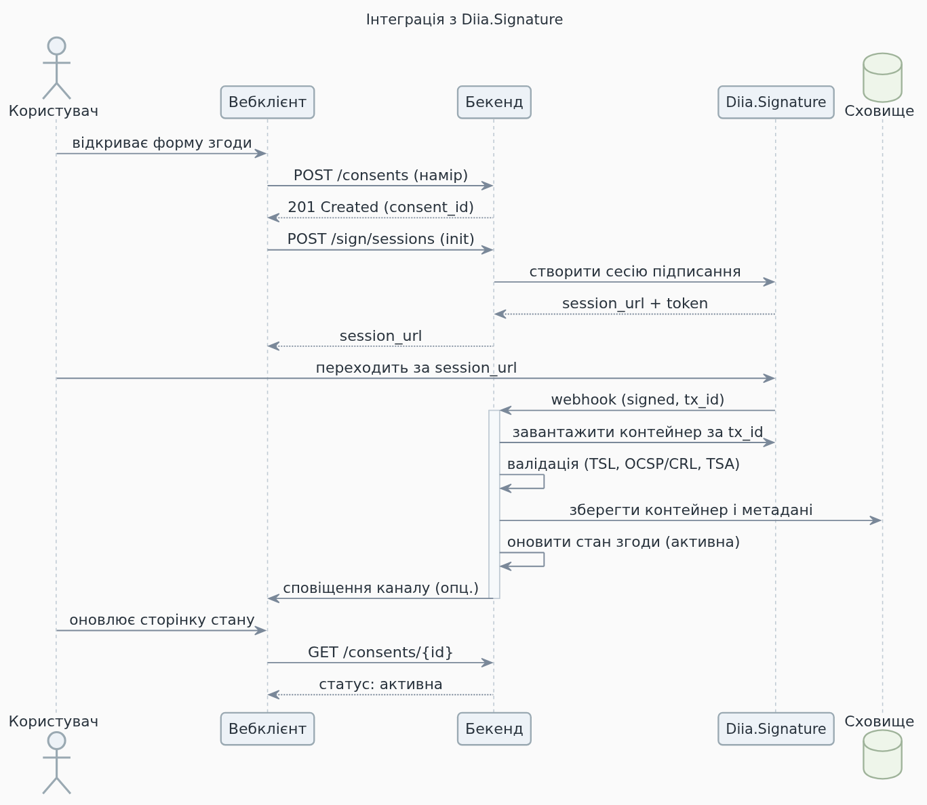

Приклад: модальне вікно підпису
Коли користувач ініціює підписання документа, система відображає модальне вікно, що є точкою входу до сервісу "Дія.Підпис".

Валідація підпису і зберігання артефактів
Після отримання контейнера з підписом система виконує повний ланцюжок його перевірки: валідацію сертифіката, перевірку статусу (OCSP/CRL) та перевірку мітки часу (TSA). Артефакти підпису (файли .p7s та результати перевірки) зберігаються у захищеному сховищі (наприклад, AWS S3) і прив'язуються до відповідного запису згоди.

Перевірка КЕП: TSL-ланцюг, OCSP-CRL, TSA
Інфраструктура відкритих ключів (PKI) в Україні регулюється Законом "Про електронні довірчі послуги". Вона складається з кваліфікованих надавачів електронних довірчих послуг (КНЕДП), які видають сертифікати, та центрального засвідчувального органу (ЦЗО), який веде довірчий список.
Довірчий список (Trust Service List, TSL) — це офіційний перелік усіх акредитованих КНЕДП. Для підтвердження підпису необхідно спершу переконатися, що сертифікат виданий довірчим надавачем. Система періодично завантажує та зберігає TSL з веб-сайту ЦЗО.
Сертифікат може бути відкликаний до закінчення терміну його дії (наприклад, у разі компрометації ключа). Для визначення статусу сертифіката застосовуються два головні механізми: - OCSP (Online Certificate Status Protocol): протокол для отримання статусу сертифіката в режимі реального часу. Система надсилає запит до OCSP-сервера, зазначеного в сертифікаті, і отримує відповідь (good, revoked, unknown). - CRL (Certificate Revocation List): список відкликаних сертифікатів, який періодично публікується КНЕДП. Система завантажує та зберігає CRL.
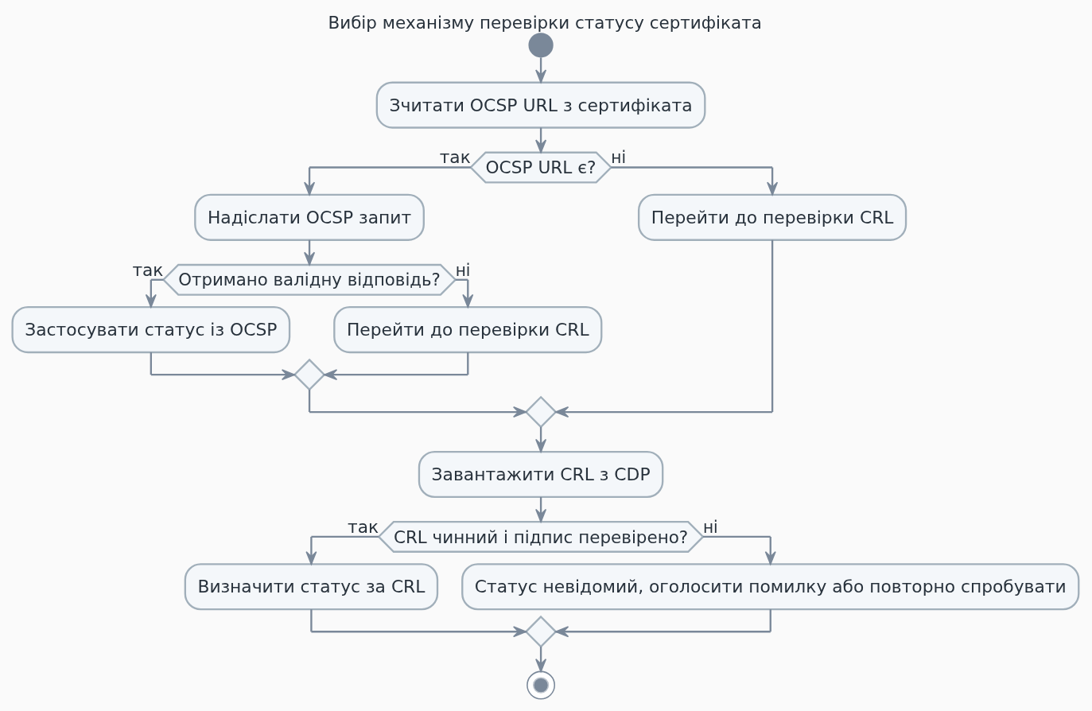
Для доказу того, що підпис був дійсним на момент його накладення, використовується мітка часу (Timestamp Authority, TSA). Система звертається до TSA-сервера, щоб отримати криптографічно захищену мітку часу для підписаних даних.
Для реалізації криптографічних операцій (розбір контейнерів .p7s, перевірка підписів, робота з сертифікатами) використовуються спеціалізована бібліотека cryptography.
Процес повної валідації підпису може бути тривалим через мережеві запити до OCSP/CRL/TSA серверів. Тому він виконується асинхронно у фоновому режимі. Одразу після отримання підпису система повертає користувачу відповідь "В обробці", а після завершення перевірки оновлює статус згоди та надсилає сповіщення.

Розробка модуля обробки скарг
Модуль обробки скарг спроєктовано на основі принципів міжнародного стандарту ISO 10002:
- Видимість та доступність: клієнти повинні легко знаходити інформацію про те, як і куди подати скаргу.
- Об'єктивність: кожна скарга розглядається неупереджено.
- Конфіденційність: персональні дані скаржника захищені.
- Орієнтація на клієнта: процес є простим та зрозумілим для клієнта.
- Підзвітність: усі етапи обробки фіксуються.
Кожна скарга проходить через визначені етапи:
- Нова: скарга зареєстрована в системі.
- В роботі: призначено відповідального, ведеться розслідування.
- Очікує відповіді: очікується додаткова інформація від клієнта.
- Вирішена: знайдено рішення, клієнта поінформовано.
- Закрита: клієнт підтвердив вирішення або минув час на апеляцію.
Система дозволяє встановлювати політики рівня обслуговування (SLA), наприклад, час першої відповіді становить 4 робочі години, а час вирішення — 3 робочі дні. У разі порушення SLA система автоматично підвищує рівень ескалації скарги до керівника відділу і відображає її як протерміновану на дашборді.
Модель даних для скарг включає саму скаргу, її історію, коментарі та пов'язані документи. Доступ до цієї інформації суворо регулюється ролями: лише відповідальний менеджер та його керівник мають право бачити її повну склад.

Інтерфейси та UX
Інтерфейс модуля скарг складається з кількох ключових екранів.

SLA-борд
SLA-борд є основним інструментом для менеджерів. Він візуалізує всі скарги у розрізі їх статусів та пріоритетів, підсвічуючи ті, що наближаються до порушення SLA.
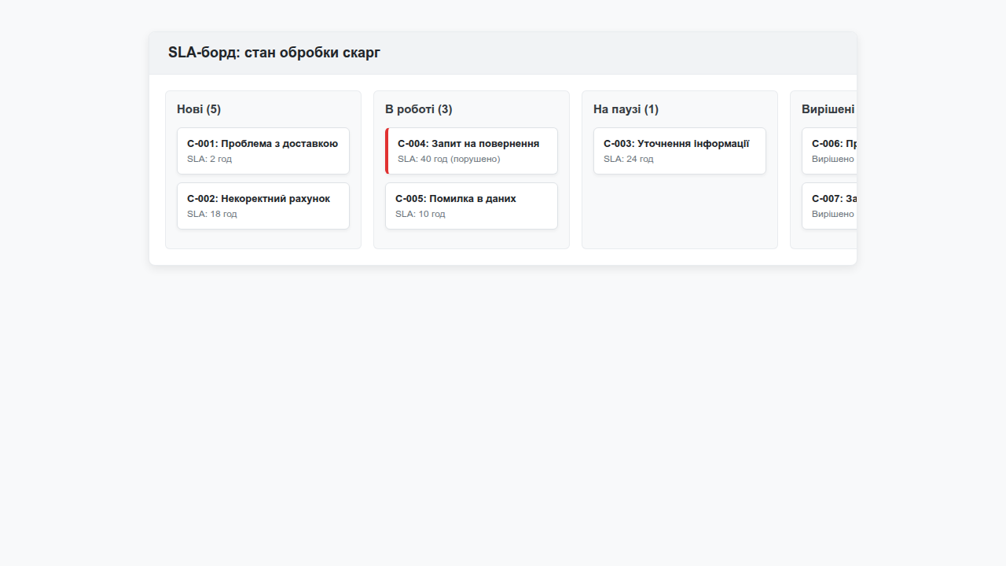

Детальний перегляд скарги
Якщо SLA-борд дає загальне уявлення про стан справ, то екран детального перегляду дозволяє зануритися в контекст конкретної скарги.
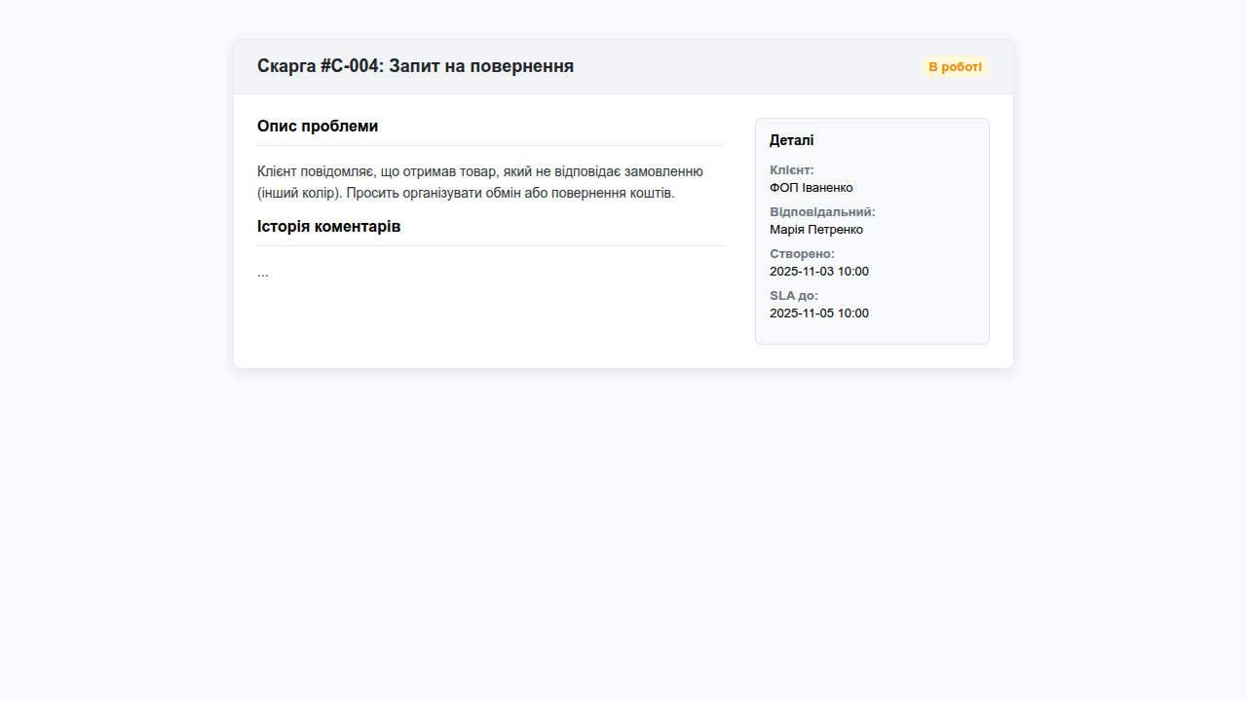

Приклад: форма реєстрації скарги
Форма реєстрації скарги є першою точкою входу в процес її обробки.
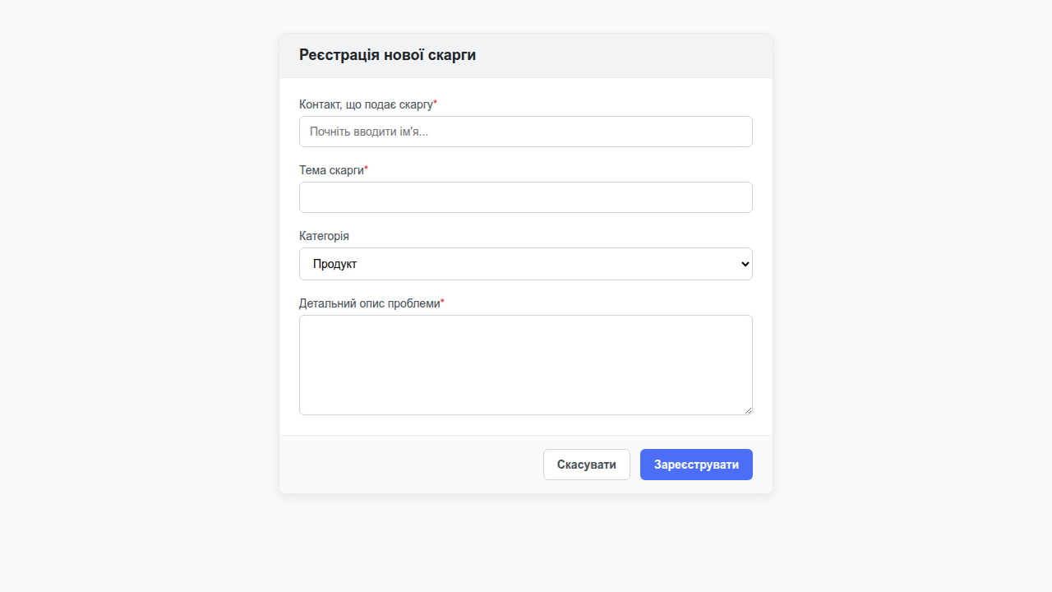

Звітність і аналітика
Система збирає статистичні дані щодо скарг, що дозволяє формувати звіти:
- Кількість скарг за визначений період.
- Середній час розв'язання проблем.
- Найпоширеніші категорії скарг.
- Відсоток порушень угод рівня обслуговування (SLA).
Ці дані сприяють ідентифікації системних проблем у продуктах або сервісах.

Тестування компонентів
Стратегія тестування побудована на принципі піраміди тестування. Основна увага приділяється юніт-тестам, які займають 70% усіх тестів і зосереджені на перевірці окремих функцій та методів за допомогою таких фреймворків, як Jest та PyTest. Наступний рівень — інтеграційні тести, що становлять 20% і охоплюють перевірку взаємодії між компонентами, наприклад, сервісом та базами даних. Замикає піраміду тестів етап End-to-End (E2E), що займає 10% і передбачає тестування повних користувацьких сценаріїв через інтерфейс за допомогою Playwright.
Тестові дані генеруються автоматично, щоб покрити різні сценарії, і є анонімними.
Усі типи тестів інтегровані в CI/CD пайплайн. Жоден код не може потрапити в основну гілку, якщо він не проходить усі автоматизовані тести. Це забезпечує стабільність та якість коду.

UX-дослідження
Для перевірки зручності інтерфейсу та відповідності очікуванням користувачів використовуються UX-дослідження різного виду. Зокрема, проводиться коридорне тестування, яке полягає у швидкій перевірці прототипів на колегах або знайомих. Також застосовуються модеровані юзабіліті-тестування, під час яких спостерігають за тим, як представники цільової аудиторії виконують типові завдання в системі, а також кількісні опитування, що збирають метрики, такі як CSAT (Customer Satisfaction Score) та NPS (Net Promoter Score), для оцінки загальної задоволеності.

Аналітика
Система аналітики дозволяє відстежувати ключові показники ефективності (KPI).
- Продажі:
- Конверсія воронки продажів (відсоток переходів між етапами).
- Середній чек.
- Тривалість циклу продажу.
- Сервіс:
- Відсоток дотримання SLA.
- Середній час вирішення скарги.
- CSAT / NPS.
- Комплаєнс:
- Відсоток контактів з активною згодою.
- Кількість запитів на видалення даних.
Дані для аналітики збираються з операційних баз даних мікросервісів. Вони проходять процес ETL (Extract, Transform, Load), очищуються, агрегуються та завантажуються в окреме аналітичне сховище даних (Data Warehouse), що дозволяє виконувати складні запити без навантаження на основні сервіси.
Агрегації, наприклад, розрахунок середнього чеку за місяць, здійснюються у фоновому режимі згідно з розкладом. Це забезпечує миттєве завантаження дашбордів, оскільки вони використовують вже підготовлені дані.
Система забезпечує набір попередньо налаштованих панелей моніторингу для різноманітних ролей.

Дашборд "Воронка продажів"
Візуалізує конверсію на кожному етапі воронки, дозволяючи виявити "вузькі місця" у процесі продажів.
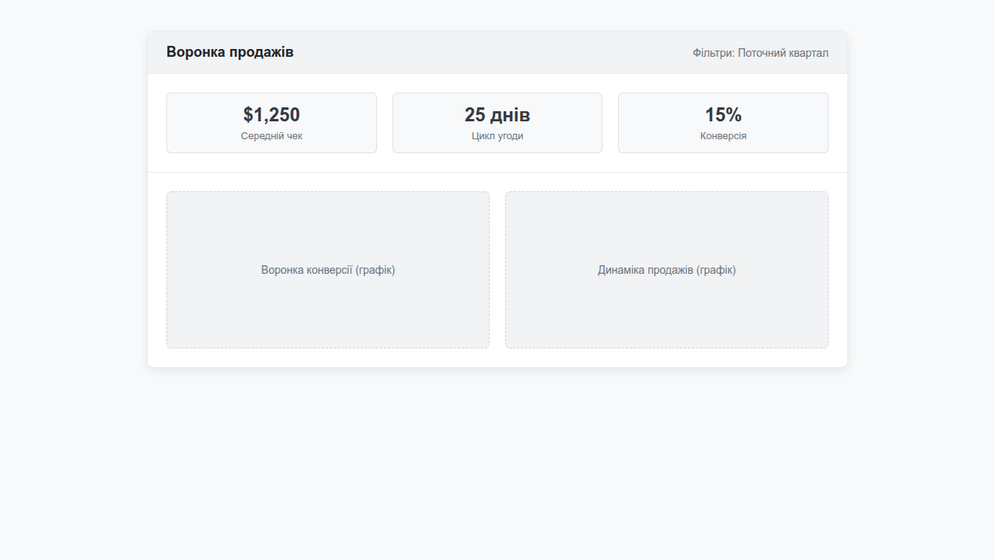

Дашборд "Якість обслуговування"
Показує ключові метрики по обробці скарг: кількість активних та протермінованих скарг, середній час вирішення, рівень задоволеності клієнтів (CSAT).
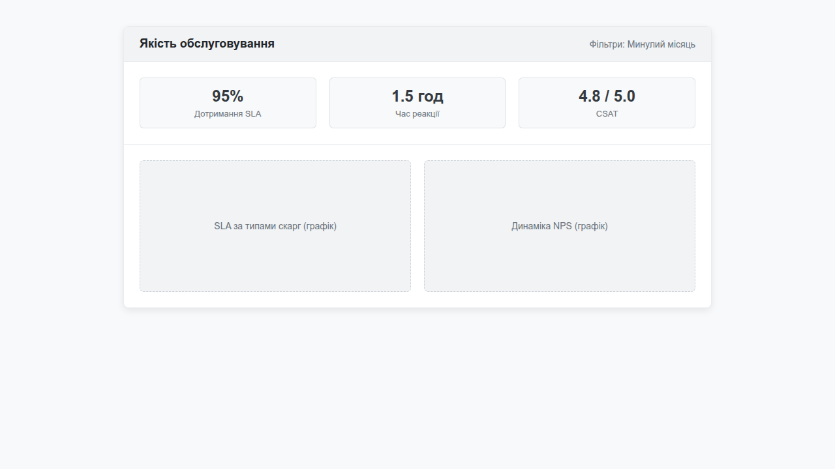
Доступ до дашбордів регулюється ролями. Менеджер бачить дані лише по своїх угодах, тоді як керівник бачить зведену картину по всьому відділу.

Для побудови інтерактивних дашбордів використовуються сучасні frontend-бібліотеки (наприклад, D3.js, Chart.js) або інтеграція з готовими BI-платформами (Metabase, Apache Superset).

Глосарій
- API (Application Programming Interface): Програмний інтерфейс, що дозволяє різним програмам взаємодіяти між собою.
- BPMN (Business Process Model and Notation): Графічна нотація для моделювання бізнес-процесів.
- C4 Model: Модель для опису архітектури програмного забезпечення на різних рівнях абстракції (контекст, контейнери, компоненти, код).
- CI/CD (Continuous Integration/Continuous Deployment): Практика автоматизації збірки, тестування та розгортання програмного забезпечення.
- CRM (Customer Relationship Management): Система управління відносинами з клієнтами.
- CRL (Certificate Revocation List): Список відкликаних сертифікатів.
- CSAT (Customer Satisfaction Score): Метрика задоволеності клієнтів.
- DSR (Data Subject Request): Запит від суб'єкта персональних даних (наприклад, на доступ або видалення).
- ERD (Entity-Relationship Diagram): Діаграма, що описує модель даних (сутності та зв'язки між ними).
- ISO (International Organization for Standardization): Міжнародна організація зі стандартизації.
- JWT (JSON Web Token): Стандарт для створення токенів доступу.
- КЕП (Кваліфікований електронний підпис): Електронний підпис, що має таку саму юридичну силу, як і власноручний.
- KPI (Key Performance Indicator): Ключовий показник ефективності.
- МСП (Малий та середній бізнес): Підприємства з обмеженою кількістю працівників та обсягом доходу.
- NPS (Net Promoter Score): Метрика лояльності клієнтів.
- OCSP (Online Certificate Status Protocol): Протокол для перевірки статусу сертифіката в реальному часі.
- PKI (Public Key Infrastructure): Інфраструктура відкритих ключів.
- RBAC (Role-Based Access Control): Модель управління доступом на основі ролей.
- SaaS (Software as a Service): Модель розповсюдження програмного забезпечення, за якою воно надається в оренду через інтернет.
- SLA (Service Level Agreement): Угода про рівень надання послуг.
- TSA (Timestamp Authority): Служба, що надає криптографічно захищені мітки часу.
- TSL (Trust Service List): Довірчий список надавачів електронних довірчих послуг.
- UX (User Experience): Користувацький досвід.

